Estrategias de Persistencia

Primer Cuatrimestre 2020.

Clase Nro 2.

Realiza en el motor de base de datos que se tenga instalado en su computadora los siguiente modelo de datos:

Hacer los siguientes ejercicios y enviar al profesor.

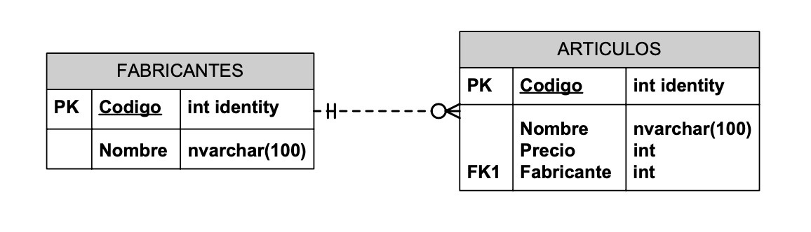

1. Obtener los nombres de los productos de la tienda.

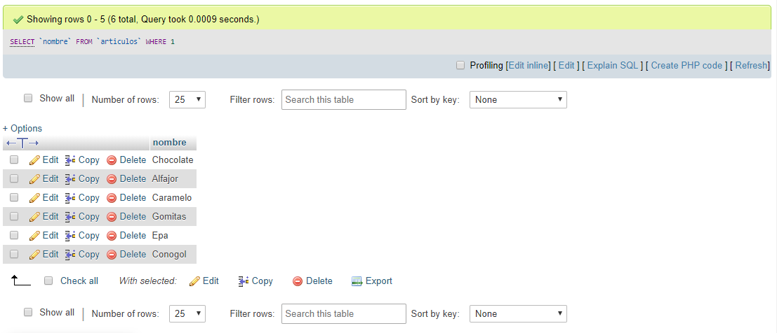

1. Obtener los nombres y los precios de los productos de la tienda.

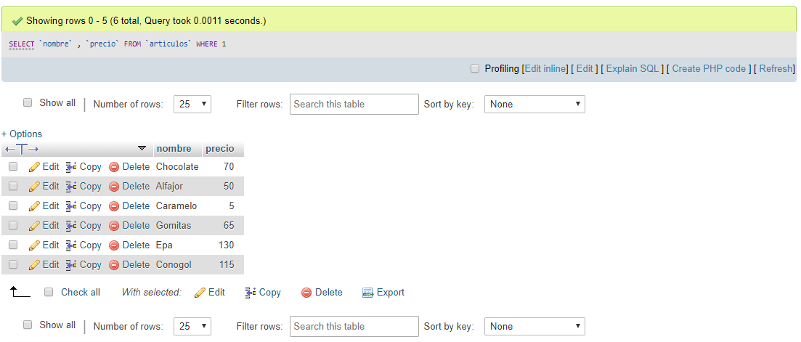

1. Obtener el nombre de los productos cuyo precio sea menor o igual a 200

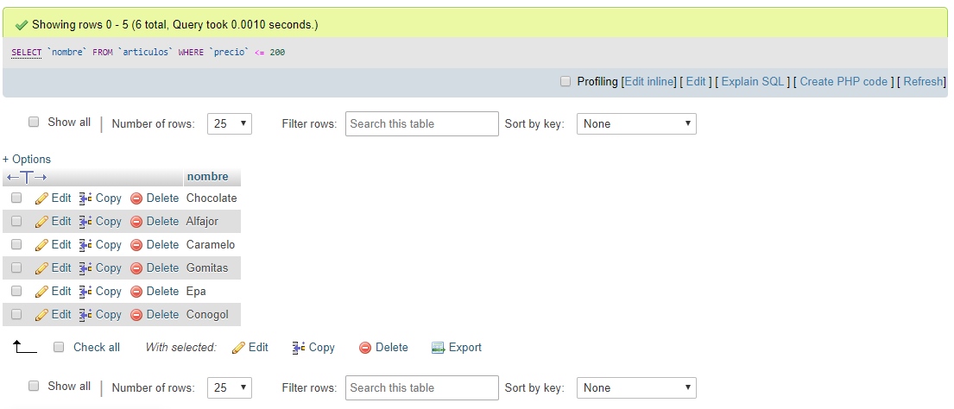

1. Obtener todos los datos de los artículos cuyo precio esté entre los 60$ y los 120$ (ambas cantidades incluidas).

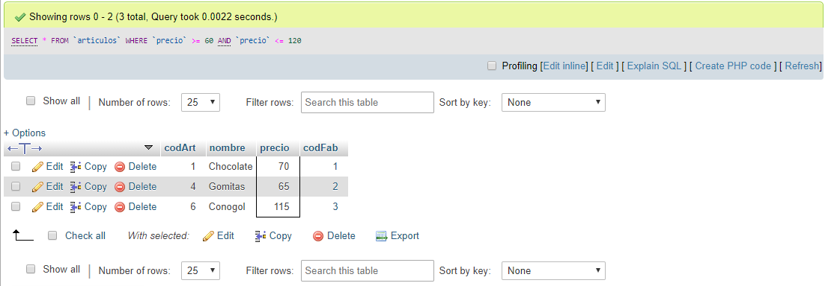

1. Obtener el nombre y el precio en dólares (es decir, el precio multiplicado por 85)

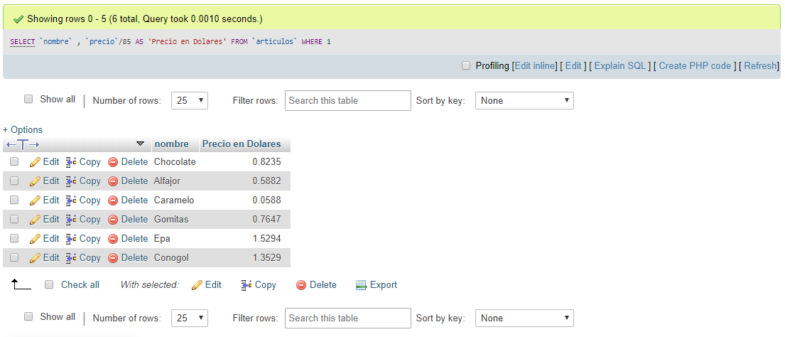

1. Seleccionar el precio medio de todos los productos.

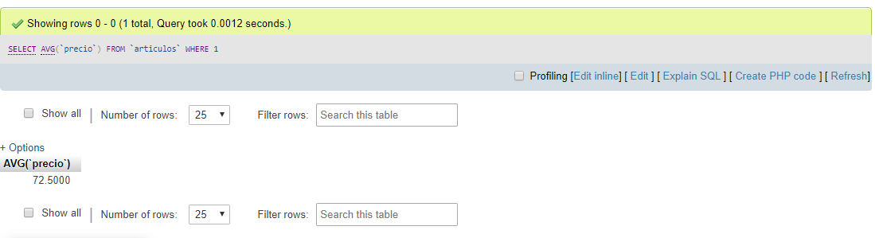

1. Obtener un listado de artículos, incluyendo el nombre del artículo, su precio, y el nombre de su fabricante.

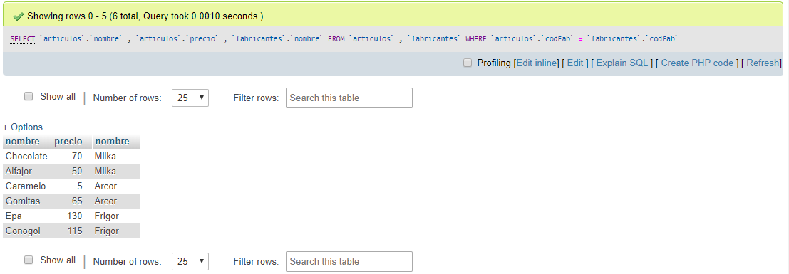

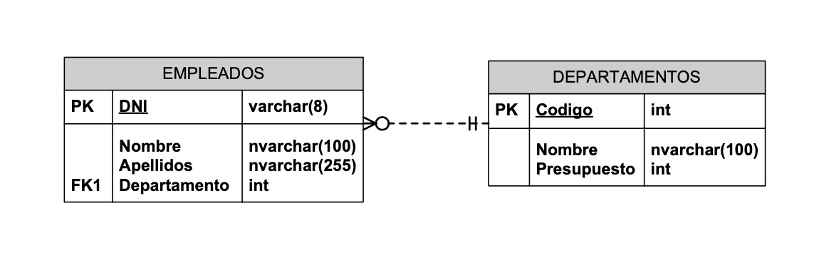

1. Obtener todos los datos de los empleados que se apellidan Lopez y los que se apellidan Perez.

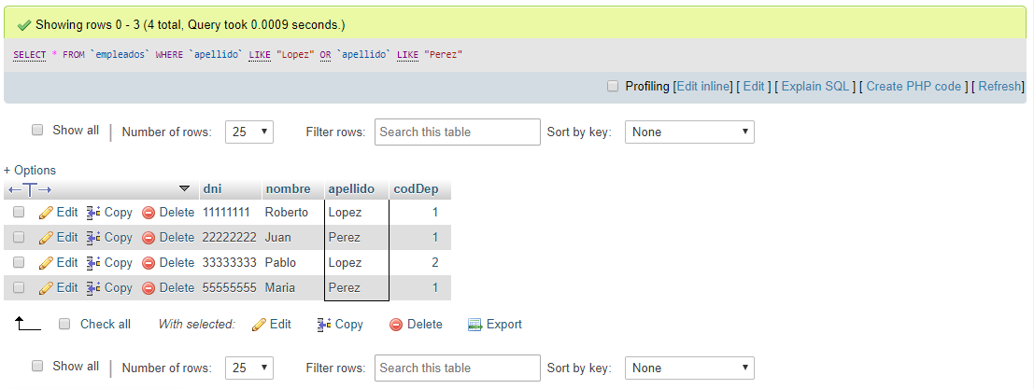

1. Obtener todos los datos de los empleados que trabajan para el departamento 37 y para el departamento 77.

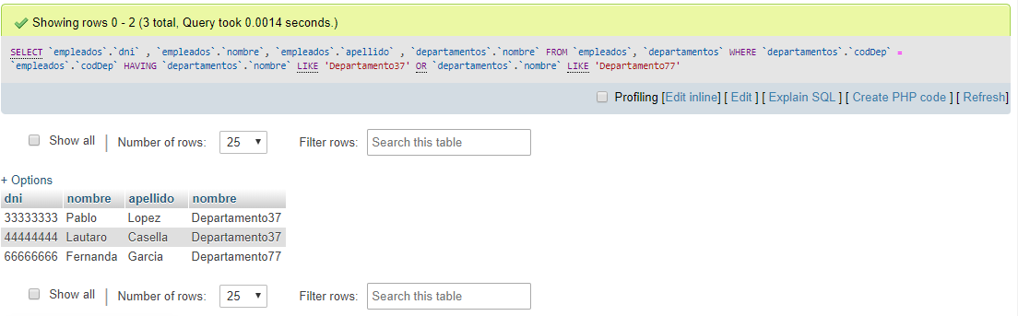

1. Obtener un listado completo de empleados, incluyendo el nombre y apellidos del empleado junto al nombre y presupuesto de su departamento.

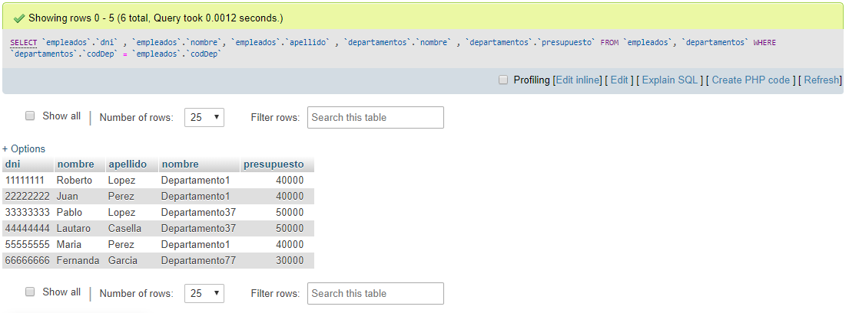

1. Obtener los nombres (únicamente los nombres) de los departamentos que tienen mas de dos empleados.

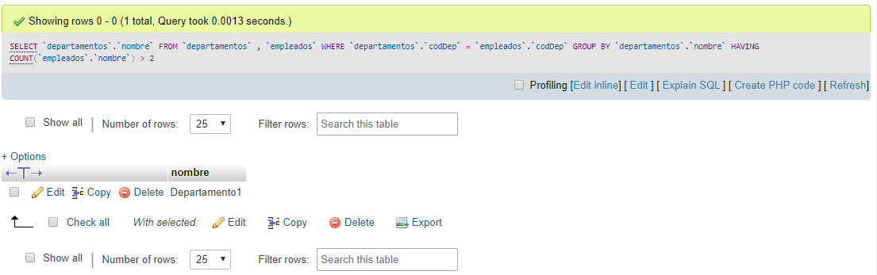

1. Añadir un nuevo departamento: ‘Calidad’, con presupuesto de 40.000$ y código. Añadir un empleado vinculado al departamento recién creado: Esther Vazquez, DNI: 89267109.

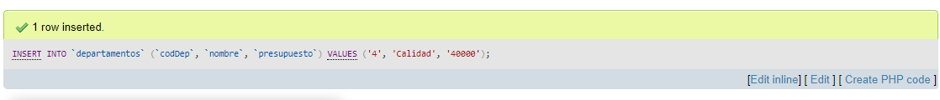

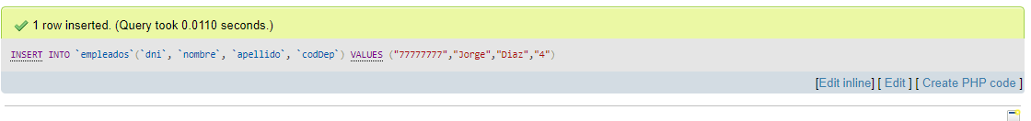

1. Aplicar un recorte presupuestario del 10% a todos los departamentos.

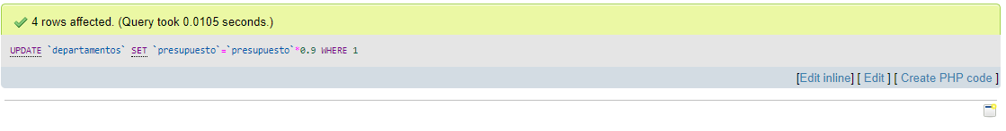

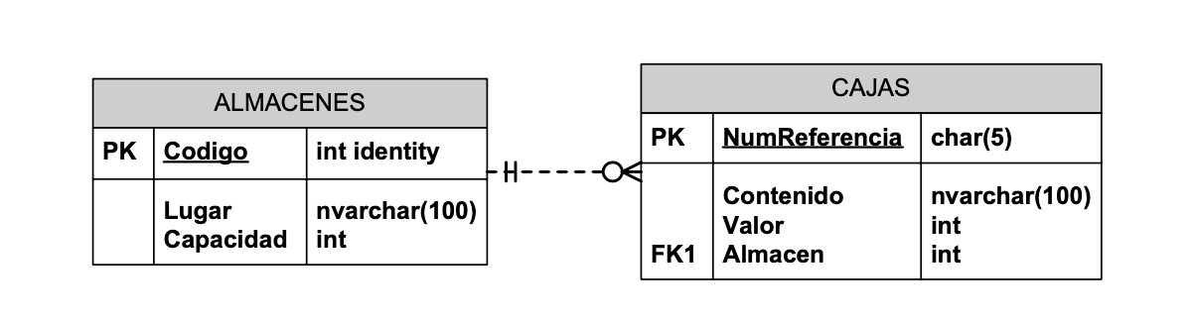

1. Obtener el numero de cajas que hay en cada almacén.

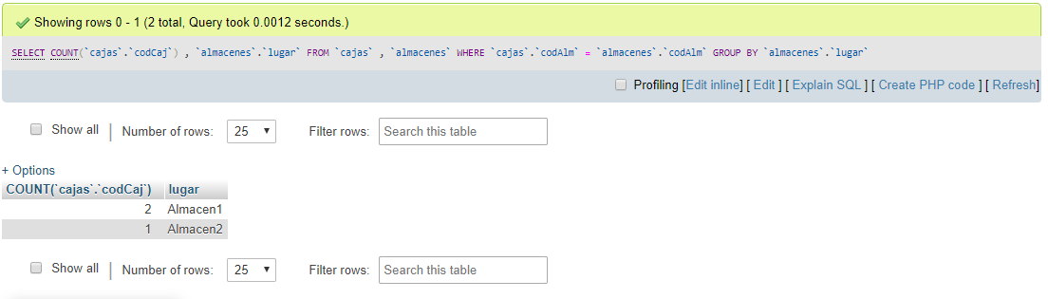

1. Vaciar el contenido de los almacenes que están saturados.

